Недаром помнит вся Россия…
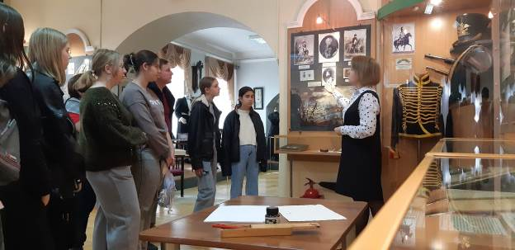
16 сентября в рамках регионального образовательного проекта «Культурная суббота» учащиеся 9 классов школы с. Поселки посетили Пензенский государственный краеведческий музей, воспользовавшись средствами Пушкинской карты.

Выходную субботу для экскурсии старшеклассники выбрали неслучайно. В этот день 278 лет назад родился великий русский полководец, победитель Наполеона в Отечественной войне 1812 года, народный герой Михаил Кутузов. Ребята узнали о гениальности русского генерала, воодушевившего русские войска на освобождение Родины и всей Европы от захватчиков. Кутузов в сложных исторических условиях поднял русское военное искусство на новую, высшую ступень. Силой своего военного дарования, своим самоотверженным и тяжелым ратным трудом он добился крупнейших успехов, одержал множество побед, слава которых никогда не померкнет.

После посещения музея посельские школьники испытывали невероятные эмоции: гордость за страну и за людей, служащих Отечеству.

